56326 (AOE) Noniusoberteil schallentkoppelt 690 mm Stahlblech, verzinkt

Protektorwerk Florenz Maisch

Eigenschaften

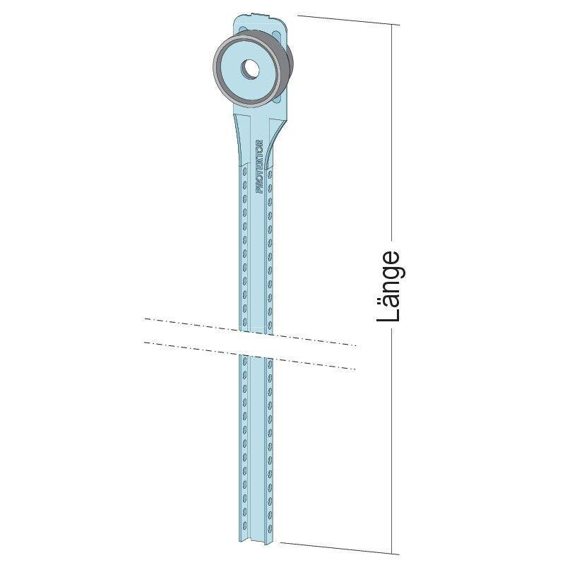

GTIN:

4012560814689

HAN:

109851

Oberfläche

verzinkt

Werkstoff

Stahl

Länge (mm)

690,00